山东建筑大学计算机科学与技术学院
课程设计说明书

题 目： 双向循环链表操作的实现
排序算法的实现
二叉树算法的实现
图的邻接矩阵和邻接表操作的实现
课 程： 数据结构
院 （部）： 计算机科学与技术学院
专 业： 软件开发
班 级： 软件171
学生姓名： 李玉聪
学 号： 201711104032
指导教师： 汤晓兵
完成日期： 2019.01.09

目 录
课程设计任务书一 4
课程设计任务书二 5
课程设计任务书三 6
课程设计任务书四 7
双向循环链表操作的实现 8
二、问题描述 8
二、数据结构 8
三、逻辑设计 9
四、编码 10
五、测试数据 16
六、测试情况 16
排序算法的实现 19
一、问题描述 19
二、数据结构 19
三、逻辑设计 19
四、编码 20
五、测试数据 29
六、测试情况 29
双向循环链表操作的实现 31
二、问题描述 31
二、数据结构 31
三、逻辑设计 31
四、编码 32
五、测试数据 36
六、测试情况 37
双向循环链表操作的实现 38
二、问题描述 38
二、数据结构 38
三、逻辑设计 39
四、编码 39
五、测试数据 63
六、测试情况 70
结 论 73
参考文献 74
课程设计指导教师评语 75

山东建筑大学计算机科学与技术学院

课程设计任务书一
设计题目 | 双向循环链表操作的实现
已知技术参数和设计要求 | - 建立一个空表。  - 在第i个位置插入新的元素x。  - 删除第i个位置上的元素。  - 取第i个位置上的元素。  - 返回元素x第一次出现在双向循环链表中的位置号。  - 求双向循环链表的长度，即元素个数。  - 输出双向循环链表中所有的元素值。  - 实现双向循环链表的就地逆置。
设计内容与步骤 | - 设计存储结构  - 设计算法  - 编写程序，进行调试  - 总结并进行演示、讲解
设计工作计划与进度安排 | 工作时间： 18周周三  内容：双向循环链表的建立，插入，删除，取元素，得到元素位置  工作时间： 18周周四  内容：双向循环链表的求长度，输出所有元素，就地逆置
设计考核要求 | - 考勤20%  - 课程设计说明书40%  - 成果展示40%

山东建筑大学计算机科学与技术学院

课程设计任务书二
设计题目 | 排序算法的实现
已知技术参数和设计要求 | 编程实现直接插入排序、希尔排序、改进的冒泡排序、快速排序、直接选择排序、堆排序、归并排序和链式基数排序。要求先输入10个整数，输出各种排序算法每一趟排序的结果；然后，随机产生3万个数，对其进行排序，观察其结果，并测试各排序算法的执行时间，比较执行效率。
设计内容与步骤 | - 设计存储结构  - 设计算法  - 编写程序，进行调试  - 总结并进行演示、讲解
设计工作计划与进度安排 | 工作时间： 18周周五  内容：完成各种排序算法书写  工作时间： 18周周六  内容：实现产生三万个数进行效率比较
设计考核要求 | - 考勤20%  - 课程设计说明书40%  - 成果展示40%

山东建筑大学计算机科学与技术学院

课程设计任务书三
设计题目 | 二叉树算法的实现
已知技术参数和设计要求 | 利用二叉树的先序和中序遍历结果创建一棵二叉链表存储的二叉树，并判断所给定的二叉树是不是完全二叉树，如果是，将存储结构转换为顺序存储；然后判断是不是堆，若不是，将其调整为堆，并输出结果检查调整后的结果是否正确。
设计内容与步骤 | - 设计存储结构  - 设计算法  - 编写程序，进行调试  - 总结并进行演示、讲解
设计工作计划与进度安排 | 工作时间： 19周周二  内容：完成用先序中序二叉树的创建，判断是否为完全二叉树，并调整为堆。
设计考核要求 | - 考勤20%  - 课程设计说明书40%  - 成果展示40%

山东建筑大学计算机科学与技术学院

课程设计任务书四
设计题目 | 图的邻接矩阵和邻接表操作的实现
已知技术参数和设计要求 | - 建立一个邻接矩阵（邻接表）  - 增加、删除边操作  - 增加、删除点操作  - 求各顶点的度（有向图也求出出度、入度）  - 储存结构的转换  - 判断图的连通性，并输出连通分量的个数  - 给出顶点u，v，判断u到v是否存在路径，若存在，输出一条u到v的简单路径
设计内容与步骤 | - 设计存储结构  - 设计算法  - 编写程序，进行调试  - 总结并进行演示、讲解
设计工作计划与进度安排 | 工作时间： 19周周二  内容：建立邻接矩阵，删除边删除点，求个顶点的度；  工作时间： 19周周三  内容：建立邻接表，增加删除边和点的操作，操作存储结构转换，删除边和点的操作，连通性及连通分量，简单路径。
设计考核要求 | - 考勤20%  - 课程设计说明书40%  - 成果展示40%

指导教师（签字）： 教研室主任（签字）

双向循环链表操作的实现

问题描述
用图示的方法描述所处理的双向循环链表的形态，及插入删除操作前后的不同
带头结点的双向循环链表
A 0
A 1
A 2
Head

每个节点的next构成一个循环单链表，每个节点的prve构成一个循环单链表。
- 创建一个空链表
Head

- 在第i位置插入一个节点
例如在第1号位置插入A3
A 0
A 1
A 2
Head

A 3

- 删除i位置上的节点
例如删除第1号位置的节点，
Head
A 2
A 1
A 0

数据结构
使用java语言定义节点类，创建双向循环链表
public class Node{
public Object data;
public Node prve;
public Node next;
public Node(){
this(null);
}
public Node(Object data){
this.data=data;
this.prve=null;
this.next=null;
}
}
public class nid{
public Node head;
public nid() {
head=new Node();
head.prve=head;
head.next=head;
}

逻辑设计
- 总体思路：
（1）首先创建空的双向循环链表；
（2）考虑是否初始化链表，并手动输入赋值，调用插入方法，头插法逆序输入；
（3）插入insert、删除remove、获得长度length、输入元素下标找到数据元素get、输入数据元素找到元素下标indexOf、输出链表的操作display、实现双向循环链表的就地逆置resever。
- 主函数中调用以上的方法来实现题目要求的操作
2、模块划分
输出数据元素
链表长度

主函数

创建空的链表
查找数据元素下标
就地逆置操作
插入操作
删除操作
查找数据元素

- 函数或类的具体定义和功能
在nid类里，主要完成：（1）空链表的创建，调用方法中的insert方法；（2）头插法逆序创建双向循环链表，可以对链表进行初始化，便于测试，从0号位插入数据元素；
（3）插入操作，将旧的链断开，新的链连接，利用指针p的移动寻找插入位置，然后新建一个Node类的s结点存放要插入的值，先断开要插入位置后一个结点的链，再断开前面的链，防止出现覆盖现象，完成插入操作；
- 删除操作，将要删除的结点的两个链断开的操作，
将要删除结点的上一个结点的后继next指向下一个结点的前驱prve，要删除结点的下一个结点的前驱prve指向上一个结点的后继next，完成删除操作；
（5）获得数据元素操作，输入元素的下标i，j为计数器，利用while语句，进行比对，while循环退出的条件为，循环链表一周，并且每个元素都遍历一遍，如果输入的下标太大，大于元素数，那就找不到，否则就返回p.data，完成获取数据元素操作；
- 获取数据元素下标，
双向链表不为空并且数据元素与所输入的元素比较以后不相等为条件，p进行遍历，j作为计数器从0开始计数，如果遍历了一圈还没找到相等的元素就返回-1，否则，就返回j的值，完成获取下标操作；
（7）输出元素
只循环一周，输出所有的数据的data域，指针一直移动，直到最后一个数据元素，完成输出元素操作；
- 逆置操作
DuLNode p=head.next;
DuLNode q=p.next;
创建两个Node了类的结点，q作为辅助结点，
for(int i=0;i<=n;i++){
q=p.next; //交换p的前驱、后继中的地址信息
p.next=p.prior;
p.prior=q;
p=q; //p后移

}
通过以上操作完成逆置操作；
在Node类里完成：head、prve、next的定义，定义其为Node类，并初始化。

编码
Node类：
package keshe;

public class Node{
public Object data;
public Node prve;
public Node next;
public Node(){
this(null);
}
public Node(Object data){
this.data=data;
this.prve=null;
this.next=null;
}
}
Nid类：
package keshe;
import java.util.Scanner;
import keshe.Node;
/*
双向循环链表
*/
public class nid{
public Node head;
public nid() {
head=new Node();
head.prve=head;
head.next=head;
}
//插入
public void insert(int i,Object x) throws Exception {
Node p=head.next;
int j=0;
while(!p.equals(head)&&j<i){
p=p.next ;
++j;
}
if(j!=i){
throw new Exception("插入不正确");
}
Node s=new Node(x);
p.prve.next =s;
s.prve=p.prve;
s.next=p;
p.prve=s;
}
//删除
public int remove(int i) {
Node p=head.next;
int j=0;
while(!p.equals(head)&&j<i){
p=p.next ;
++j;
}
if(j!=i){
return -1;
}
p.prve.next =p.next ;
p.next.prve =p.prve;
return j;
}

/*
根据位置找元素
取第i个位置上的元素
*/
public Object get(int i) throws Exception{
Node p=head.next;
int j=0;
while(!p.equals(head)&&j<i){
p=p.next ;
++j;
}
if(j!=i){
throw new Exception ("查找位置不合法");
}
return p.data;
}
/*根据元素找位置
返回元素x第一次出现在双向循环链表中的位置号
*/
public int indexof(Object x){
Node p=head.next;
int j=0;
while(!p.equals(head)&&!p.data.equals(x)){
p=p.next ;
++j;
}
if(!p.equals(head)){
return j;
}
else return -1;
}

/*
输出双向循环链表中所有的元素值
*/
public void display(){
Node p=head.next;
while(!p.equals(head)){
System.out.print(p.data+" ");
p=p.next ;
}
System.out.println( );
}

/*
求双向循环链表的长度，即元素个数
*/
public int length(){
Node p=head.next;
int j=0;
while(!p.equals(head)){
p=p.next ;
++j;
}
return j;
}

/*
实现双向循环链表的就地逆置
*/
public void resever() {
Node p=head.next;
Node q=p.next;
while(!p.equals(head)){
Node s=q.next ;
q.next=p;
p.prve=q;
p=q;
q=s;
}
q.next=p;
p.prve=q;
p=head;
this.display();
}

public static void main(String args[])throws Exception{
nid d=new nid( );
Scanner in=new Scanner(System.in);
System.out.println("输入想要创建的双向循环链表节点的个数");
int i=in.nextInt();
System.out.println("依次输入所有节点");
for(int j=0;j<i;j++){
Object x=in.next();
try{
d.insert(j,x);
}
catch (Exception e){
System.out.println("依次输入所有节点");
}
}
d.display();
boolean flag=true;
while(flag) {
System.out.println("1.插入一个节点");
System.out.println("2.删除一个节点");
System.out.println("3.根据元素查找结点位置");
System.out.println("4.根据节点位置查找元素");
System.out.println("5.输出链表");
System.out.println("6.链表长度");
System.out.println("7.就地逆置");
System.out.println("8.退出");
int o=in.nextInt();
switch (o){
case 1:
System.out.println("输入你要插入的节点位置");
int n = in.nextInt();
System.out.println("输入你要插入的节点的值");
Object s=in.next();
try{
d.insert(n,s);
System.out.println("插入成功");
d.display();
}
catch(Exception e){
System.out.println(e.getMessage());
}

break;
case 2:
System.out.println("输入你要删除的节点位置");
int m= in.nextInt();
if(d.remove(m)==-1){
System.out.println("删除位置不合法");
}
else{
System.out.println("删除成功");
d.display();
}
break;
case 3:
System.out.println("输入你要查找元素");
Object x = in.next();
if (d.indexof(x) == -1) {
System.out.println("该元素不存在");
} else {
System.out.println("该元素的位置为" + d.indexof(x));
}
break;
case 4:
System.out.println("输入你要查找的节点位置");
int j = in.nextInt();
try {
System.out.println("第" + j + "个元素为" + d.get(j));
}
catch (Exception e){
System.out.println(" 查找位置不合法");
}
break;
case 5:
d.display();
break;
case 6:
System.out.println("长度为" + d.length());
break;
case 7:
System.out.println("逆置的结果为：");
d.resever();
break;
case 8:
flag=false;
break;
default:
break;
}
}
}
}

五、测试数据
输入想要创建的双向循环链表节点的个数
5
依次输入所有节点
5 12 4 1 2

输入你要插入的节点位置
2
输入你要插入的节点的值
56

输入你要删除的节点位置
5

输入你要查找元素
4

输入你要查找的节点位置
2

5.输出链表
5

6.链表长度
6

7.就地逆置
7
六、测试情况
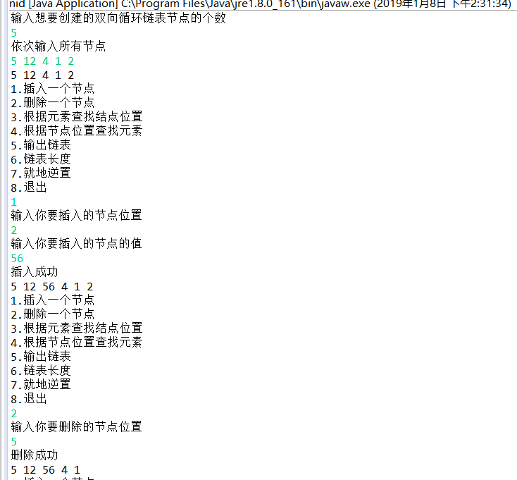
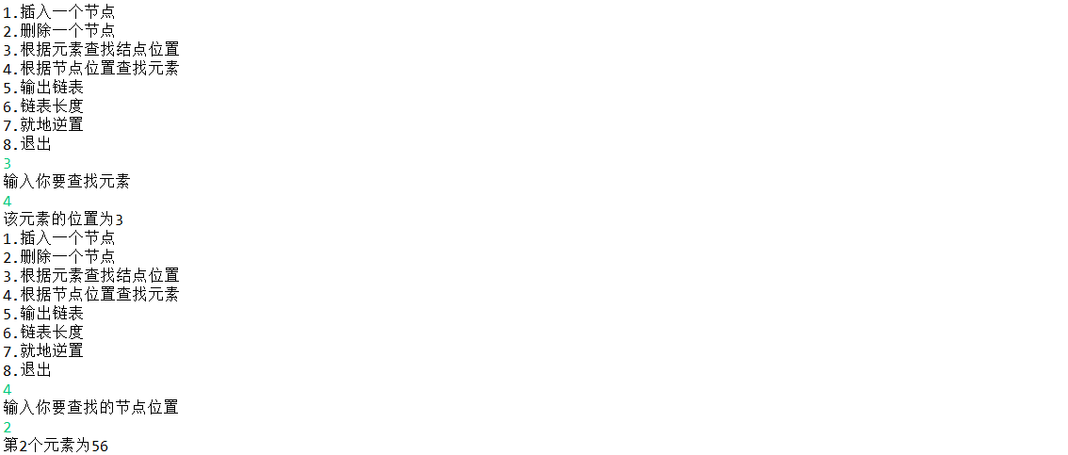
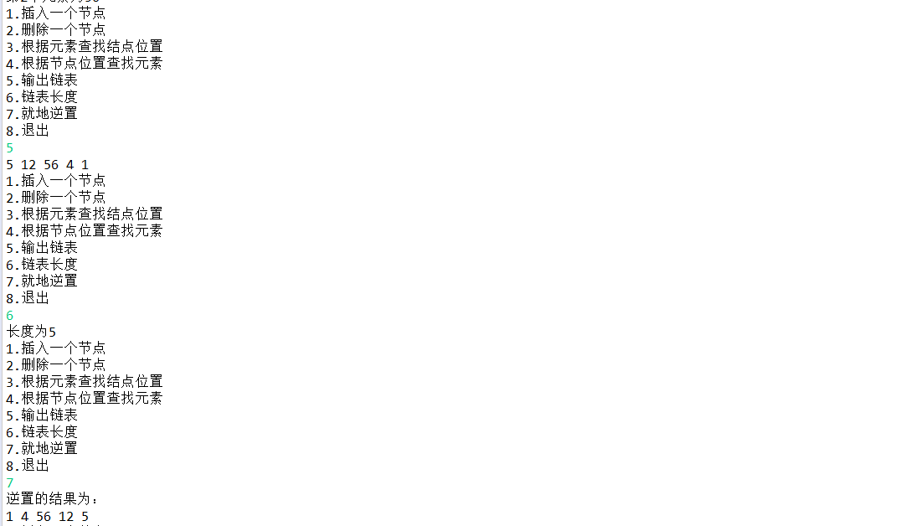

排序算法的实现

一、问题描述
排序是计算机内经常进行的一种操作，其目的是将一组“无序”的序列调整为“有序”的序列。
实现直接插入排序、希尔排序、改进的冒泡排序、快速排序、直接选择排序、堆排序、归并排序。先输入10个整数，输出各种排序算法每一趟排序的结果；然后，随机产生3万个数，对其进行排序，观察其结果，并测试各排序算法的执行时间，比较执行效率。

二、数据结构
package TIMU1;

public class RecordNode{
public Comparable key;
public Object element;

public RecordNode(Comparable key){
this.key=key;
}
public RecordNode(Comparable key,Object element){
this.key=key;
this.element=element;
}
}
数据输入：
Scanner in=new Scanner(System.in);
System.out.println("请输入需要排序的个数：");
int n=in.nextInt();
System.out.println("请输入需要排序的数：");
int[] d=new int[n];
for(int i=0;i<n;i++) {
d[i]=in.nextInt();
}

三、逻辑设计
1、总体思路
排序算法所需要的时间是衡量排序算法好坏的重要标志。排序的时间开销可以用算法执行过程中的记录比较次数和移动次数来衡量。按关键字来完成对数据排序的操作。
实现直接插入排序、希尔排序、改进的冒泡排序、快速排序、直接选择排序、堆排序、归并排序。先输入10个整数，输出各种排序算法每一趟排序的结果；然后，随机产生3万个数，对其进行排序，观察其结果，并测试各排序算法的执行时间，比较执行效率。
2、模块划分（以图示的方法给出各个函数的调用关系）
RecordNode类用来定义数据类型；
SqList类中存放各种算法的实现代码；
直接插入排序：insertSort()
希尔排序：shellSort(int[] d)
改进的冒泡排序：bubbleSort()
快速排序：Partition(int i,int j)
直接选择排序：selecrSort()
堆排序：sift(int low,int high)
SortComparables类用来运行各种排序算法，调用SqList中各种排序算法进行测试。
SortFirst类中用来测试随机产生30000个数各种排序算法的执行效率。

四、编码
RecordNode类：
package TIMU1;

public class RecordNode{
public Comparable key;
public Object element;

public RecordNode(Comparable key){
this.key=key;
}
public RecordNode(Comparable key,Object element){
this.key=key;
this.element=element;
}
}
SortComparables类：
package TIMU1;
import java.util.Scanner;

public class SortComparables {

public static void main(String[] args)throws Exception{
Scanner in=new Scanner(System.in);
System.out.println("请输入需要排序的个数：");
int n=in.nextInt();
System.out.println("请输入需要排序的数：");
int[] d=new int[n];
for(int i=0;i<n;i++) {
d[i]=in.nextInt();
}
int[] xier={5,3,1};
int maxSize=20;
boolean flag=true;
SqList S=new SqList(maxSize);
S.SortComparable(maxSize);
for(int i=0;i<d.length;i++){
RecordNode r=new RecordNode(d[i]);
S.insert(S.length(), r);
}
System.out.println("排序前：");
S.display();

S.insertSort();//直接插入排序
System.out.println("\n进行直接插入排序后：");
S.display();

S.shellSort(xier);//希尔排序
System.out.println("\n进行希尔排序后：");
S.display();

S.bubbleSort();//冒泡排序
System.out.println("\n进行改进的冒泡排序后：");
S.display();

S.quickSort();//快速排序
System.out.println("\n进行快速排序后：");
S.display();

S.selecrSort();//直接选择排序
System.out.println("\n进行直接选择排序后：");
S.display();

S.heapSort();//堆排序
System.out.println("\n进行堆排序后：");
S.display();

S.mergeSort();//归并排序
System.out.println("\n进行归并排序后：");
S.display();

}

}
SqList类：
package TIMU1;
import java.util.Arrays;

public class SqList {

public RecordNode r[];//顺序表记录节点数组
public int curlen; //顺序表长度

public SqList(int maxSize){
curlen=0;
r=new RecordNode[maxSize];
}
public int length() {
return curlen;
}

public void display() {
for(int j=0;j<curlen;j++){
System.out.print(r[j].key+" ");
}
}

public void SortComparable(int maxSize){
this.r=new RecordNode[maxSize];
this.curlen=0;
}

//在当前顺序表的第i个节点之前插入一个RecordNode类型的结点x
public void insert(int i,RecordNode x)throws Exception{
if(curlen==r.length){
throw new Exception("顺序表已满");
}
if(i<0||i>curlen){
throw new Exception("插入的位置不合理");
}
for(int j=curlen;j>i;j--){
r[j]=r[j-1];
}
r[i]=x;
this.curlen++;
}

//直接插入排序
public void insertSort(){
RecordNode temp;
int i,j;
for(i=1;i<this.curlen;i++){
temp=r[i];
for(j=i-1;j>=0&&temp.key.compareTo(r[j].key)<0;j--){
r[j+1]=r[j];
}
r[j+1]=temp;
}
}
//希尔排序
public void shellSort(int[] d){ //d为增量数组
RecordNode temp;
int i,j;
//控制增量，增量减半，若干趟扫描
for(int k=0;k<d.length;k++){
int dk=d[k];
for(i=dk;i<this.curlen;i++){
temp=r[i];
for(j=i-dk;j>=0&&temp.key.compareTo(r[j].key)<0;j-=dk){
r[j+dk]=r[j];
}
r[j+dk]=temp;
}
}
}
//改进的冒泡排序
public void bubbleSort(){
RecordNode temp;//辅助结点
boolean flag=true;//是否交换的标记
for(int i=1;i<this.curlen&&flag;i++){
flag=false;
for(int j=0;j<this.curlen-i;j++){//一次比较、交换
if(r[j].key.compareTo(r[j+1].key)>0){
temp=r[j];
r[j]=r[j+1];
r[j+1]=temp;
flag=true;
}
}
}
}
//快速排序
public int Partition(int i,int j){
RecordNode pivot=r[i];
while(i<j){
while(i<j&&pivot.key.compareTo(r[j].key)<=0){
j--;
}
if(i<j){
r[i]=r[j];
i++;
}
while(i<j&&pivot.key.compareTo(r[i].key)>0){
i++;
}
if(i<j){
r[j]=r[i];
j--;
}
}
r[i]=pivot;

return i;
}
public void qSort(int low,int high){
if(low<high){
int pivotloc =Partition(low,high);
qSort(low,pivotloc-1);
qSort(pivotloc+1,high);
}
}
public void quickSort(){
qSort(0,this.curlen-1);
}
//直接选择排序
public void selecrSort(){
RecordNode temp;
for(int i=0;i<this.curlen-1;i++){
int min=1;
for(int j=i+1;j<this.curlen;j++){
if(r[j].key.compareTo(r[min].key)<0){
min=j;
}
}
if(min!=i){
temp=r[i];
r[i]=r[min];
r[min]=temp;
}
}
}
//堆排序
public void sift(int low,int high){
int i=low;
int j=2*i+1;
RecordNode temp=r[i];
while(j<high){
if(j<high-1&&r[j].key.compareTo(r[j+1].key)>0){
j++;
}
if(temp.key.compareTo(r[j].key)>0){
r[i]=r[j];
i=j;
j=2*i+1;
}
else{
j=high+1;
}
}
r[i]=temp;
}
public void heapSort(){
int n=this.curlen;
RecordNode temp;
for(int i=n/2-1;i>=0;i--){
sift(i,n);
}
for(int i=n-1;i>0;i--){
temp=r[0];
r[0]=r[i];
r[i]=temp;
sift(0,i);
}
}
//归并排序
public void merge(RecordNode[] r,RecordNode[] order,int h,int m,int t){
int i=h,j=m+1,k=h;
while(i<=m&&j<=t){
if(r[i].key.compareTo(r[j].key)<=0){
order[k++]=r[i++];
}else{
order[k++]=r[j++];
}
}
while(i<=m){
order[k++]=r[i++];
}
while(j<=t){
order[k++]=r[j++];

}

}
public void mergepass(RecordNode[]r,RecordNode[] order,int s,int n){
int p=0;
while(p+2*s-1<=n-1){
merge(r,order,p,p+s-1,p+2*s-1);
p+=2*s;
}
if(p+s-1<n-1){
merge(r,order,p,p+s-1,n-1);
}else{
for(int i=p;i<=n-1;i++){
order[i]=r[i];
}
}
}
public void mergeSort(){
int s=1;
int n=this.curlen;
RecordNode[] temp=new RecordNode[n];
while(s<n){
mergepass(r,temp,s,n);
s*=2;
mergepass(temp,r,s,n);
s*=2;
}
}
}
SortFirst类：
package TIMU1;
import java.util.Scanner;

public class SortFirst {

static int maxsize=3000000;//随机产生3万个数
static int[] d =new int[maxsize];

public void number() throws Exception{

for(int i=0;i<maxsize;i++){
d[i]=(int)(Math.random()*10000);
}

}
public static void main(String args[]) throws Exception{

SortFirst in=new SortFirst();
in.number();
in.textSortTime(in.createList(d));
}
private static SqList createList(int[] d)throws Exception{
SqList L=new SqList(maxsize);
RecordNode r;
for(int i=0;i<d.length;i++){
r=new RecordNode(d[i]);
L.insert(L.length(), r);
}
return L;
}
public void textSortTime(SqList L) throws Exception{
long startTime,endTime,testTime=0;

startTime=System.currentTimeMillis();
L.quickSort();//快速排序
endTime=System.currentTimeMillis();
testTime=endTime-startTime;
System.out.println("快速排序的时间为："+testTime+"毫秒");

startTime=System.currentTimeMillis();
L.insertSort();//直接插入排序
endTime=System.currentTimeMillis();
testTime=endTime-startTime;
System.out.println("直接插入排序的时间为："+testTime+"毫秒");

startTime=System.currentTimeMillis();
int []a={5,3,1};
L.shellSort(a);//希尔排序
endTime=System.currentTimeMillis();
testTime=endTime-startTime;
System.out.println("希尔排序的时间为："+testTime+"毫秒");

startTime=System.currentTimeMillis();
L.bubbleSort();//冒泡排序
endTime=System.currentTimeMillis();
testTime=endTime-startTime;
System.out.println("改进的冒泡排序的时间为："+testTime+"毫秒");

startTime=System.currentTimeMillis();
L.selecrSort();//直接选择排序
endTime=System.currentTimeMillis();
testTime=endTime-startTime;
System.out.println("直接选择排序的时间为："+testTime+"毫秒");

startTime=System.currentTimeMillis();
L.heapSort();//堆排序
endTime=System.currentTimeMillis();
testTime=endTime-startTime;
System.out.println("堆排序的时间为："+testTime+"毫秒");

startTime=System.currentTimeMillis();
L.mergeSort();//归并排序
endTime=System.currentTimeMillis();
testTime=endTime-startTime;
System.out.println("归并排序的时间为："+testTime+"毫秒");

}
}

五、测试数据
请输入需要排序的个数：
10
请输入需要排序的数：
11 2 4 5 32 12 45 22 31 9

六、测试情况
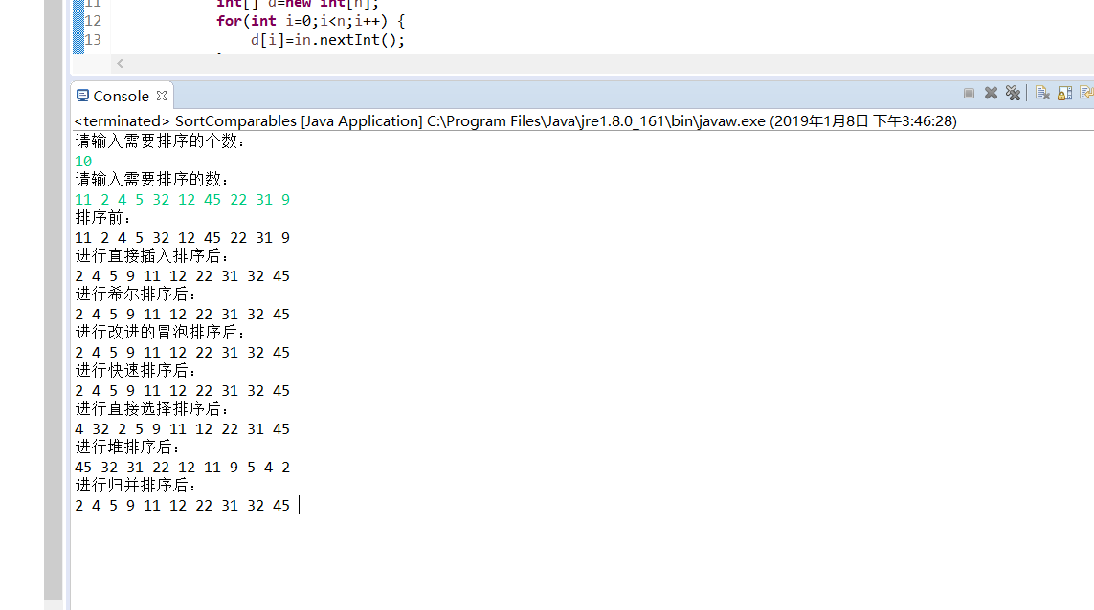
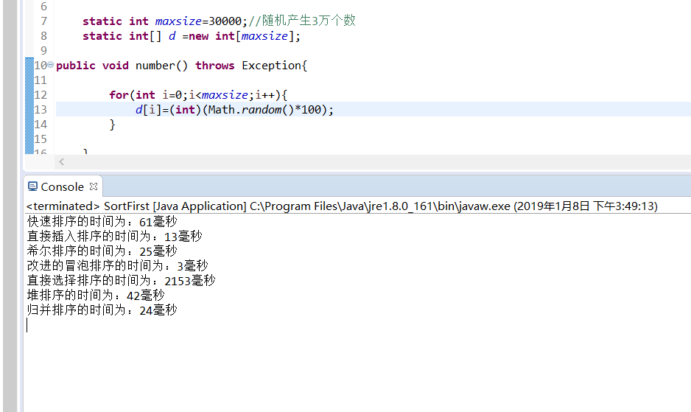

二叉树

一、问题描述
用图示的方法描述所处理的问题
1 | 2 | 4 | 8 | 9 | 5 | 3 | 6 | 7
8 | 4 | 9 | 2 | 5 | 1 | 6 | 3 | 7

根
左子树 右子树 左子树 根 右子树
1

2
3

6
5
4
7

9
8

二、数据结构
针对所处理的树：
- 画出其存储结构
lchild | data | rchild

三、逻辑设计
1、总体思路
设计算法和存储结构 --> 编写代码 --> 完成相关调试
先输入先序S3和中序S4创建二叉树，MyBinaryAndHeap<String> T = new MyBinaryAndHeap<String>(S3, S4, 0, 0, S3.length);输出前中后序遍历，进行比较。

- 函数或类的具体定义和功能
- MyBinaryAndHeap()创建二叉树
- preTraverse()先序遍历;
(3) inTraverse()中序遍历;
(4) postTraverse()后序遍历;
(5) isCompleteBinaryTree()判断是否为完全二叉树
(6) heapSort（）堆排序

四、编码
package TIMU5;
import java.util.ArrayList;
import java.util.LinkedList;
import java.util.Queue;
import java.util.Scanner;

public class MyBinaryAndHeap<AnyType extends Comparable<? super AnyType>> {
BiTreeNode<AnyType> root;
static class BiTreeNode<AnyType> {
AnyType data;
BiTreeNode<AnyType> lchild, rchild;

public BiTreeNode(AnyType data, BiTreeNode<AnyType> lchild, BiTreeNode<AnyType> rchild) {
this.data = data;
this.lchild = lchild;
this.rchild = rchild;
}
public BiTreeNode(AnyType data) {
this(data, null, null);
}
}
public MyBinaryAndHeap(BiTreeNode<AnyType> root) {
this.root = root;
}
//inIndex中根遍历序列在Inorder中的开始位置，count表示树中结点的个数
public MyBinaryAndHeap(AnyType preOrder[], AnyType inOrder[], int preIndex, int inIndex, int count) {
if (count > 0) {// 先根和中根非空
AnyType r = preOrder[preIndex];// 取先根遍历中的第一个结点作为根结点
int i = 0;
for (; i < count; i++)// 寻找根结点在中根遍历中的序列
if (r.compareTo(inOrder[i + inIndex]) == 0)
break;
root = new BiTreeNode<AnyType>(r);
root.lchild = new MyBinaryAndHeap<AnyType>(preOrder, inOrder, preIndex + 1, inIndex, i).root;
// index+i+1中根遍历序列开始的位置，整个中根序列序列开始的位置，a左边结束之后preindex+i+1=3，也就是c的位置
root.rchild = new MyBinaryAndHeap<AnyType>(preOrder, inOrder, preIndex + i + 1, inIndex + i + 1,
count - 1 - i).root;
// System.out.println(inIndex + i + 1);
}
}

// 深度为k，结点个数为2^k-1为满二叉树
public void postTraverse(BiTreeNode<AnyType> root) {
if (root != null) {
postTraverse(root.lchild);
postTraverse(root.rchild);
System.out.print(root.data + " ");
}
}
public void preTraverse(BiTreeNode<AnyType> root) {
if (root != null) {
System.out.print(root.data + " ");
preTraverse(root.lchild);
preTraverse(root.rchild);
}
}

public void inTraverse(BiTreeNode<AnyType> root) {
if (root != null) {
inTraverse(root.lchild);
System.out.print(root.data + " ");
inTraverse(root.rchild);
}
}
ArrayList<AnyType> Arr = new ArrayList<>();
public boolean isCompleteBinaryTree(BiTreeNode<AnyType> root) {
if (root == null)
return true;
Queue<BiTreeNode<AnyType>> queue = new LinkedList<>();
queue.add(root);
boolean shouldleaff = false;
int s = 0;
while (queue.size() > 0) {
BiTreeNode<AnyType> node = queue.poll();
Arr.add(node.data);
if (shouldleaff && (node.lchild != null || node.rchild != null))

return false; //2.2如果该节点左孩子为空，右孩子不为空，则一定不是完全二叉树

if (node.lchild == null && node.rchild != null)
return false;
if (node.lchild != null)
queue.add(node.lchild);
if (node.rchild != null)
queue.add(node.rchild);
else
shouldleaff = true;
}
return true;
}

// 将以low为根结点的子树调整成小顶堆，low、和high分别是序列的上界和下界
public void sift(int low, int high, AnyType[] Arr) {
int i = low;
int j = 2 * i + 1;
AnyType temp = Arr[i];
while (j < high) {
if (j < high - 1 && Arr[j].compareTo(Arr[j + 1]) < 0) {// 选出最小的子树左右
j++;
}
if (temp.compareTo(Arr[j]) < 0) {// 左右子树比他小就换上去
Arr[i] = Arr[j];
i = j;// 每一次j给i从j开始
j = 2 * i + 1;
} else {
j = high + 1;
}
} Arr[i] = temp;

}

// 堆排序算法
public AnyType[] heapSort(AnyType Arr[]) {
int n = Arr.length;
AnyType temp;
for (int i = n / 2 - 1; i >= 0; i--) {// 非叶子结点n/2-1开始调整的根结点，得到一个初始堆
sift(i, n, Arr);
}
for (int i = n - 1; i > 0; i--) {
temp = Arr[0];
Arr[0] = Arr[i];// 最后一个和第一个交换
Arr[i] = temp;
sift(0, i, Arr);
}
return Arr;
}

public static void main(String[] args) {
//String[] S1 = { "a", "b", "d", "c", "e", "f" };
//String[] S2 = { "d", "b", "a", "e", "c", "f" };
//String[] S3 = { "b", "x", "y", "d", "c" };
//String[] S4 = { "y", "x", "d", "b", "c" };
Scanner in=new Scanner(System.in);
System.out.println("请输入二叉树结点的个数：");
int n=in.nextInt();
System.out.println("请输入先序序列：");
String[] S3=new String[n];
for(int i=0;i<n;i++) {

S3[i]=new String(in.next());
}
String[] S4=new String[n];
System.out.println("请输入中序序列：");
for(int i=0;i<n;i++) {

S4[i]=new String(in.next());
}
MyBinaryAndHeap<String> T = new MyBinaryAndHeap<String>(S3, S4, 0, 0, S3.length);
System.out.println("先序遍历：");
T.preTraverse(T.root);
System.out.println();
System.out.println("中序遍历：");
T.inTraverse(T.root);
System.out.println();
System.out.println("后序遍历：");
T.postTraverse(T.root);
System.out.println();
System.out.println("是否为完全二叉树：");
boolean t=T.isCompleteBinaryTree(T.root);
System.out.println(t);
boolean flag = true;
if(t=true) {
for (String i : T.Arr) {
System.out.print(i + " ");
}
System.out.println();
System.out.println("是否为小顶堆：");

for (int i = 0; i < T.Arr.size(); i++) {
if (i != 0 && T.Arr.get(i).compareTo(T.Arr.get((i - 1) / 2)) > 0)
flag = true;
else
flag = false;
}
System.out.println(flag);
String[] S = (String[]) T.Arr.toArray(new String[0]);
System.out.println("堆排序：");
for (String j : T.heapSort(S)) {
System.out.print(j + " ");
}
if(t=false) {
// else
System.out.println("不能调整为堆");
}
}
}

}五、测试数据
请输入二叉树结点的个数：
9
请输入先序序列：
a b c d e f g h k
请输入中序序列：
b d c a e h g k f

请输入二叉树结点的个数：
5
请输入先序序列：
b x y d c
请输入中序序列：
y x d b c

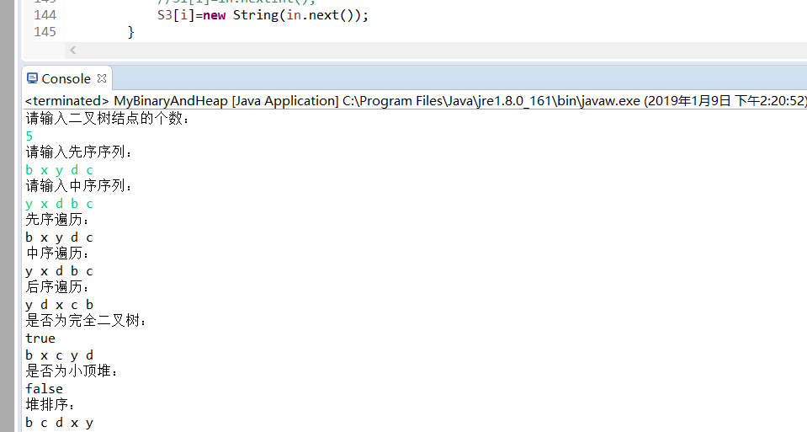
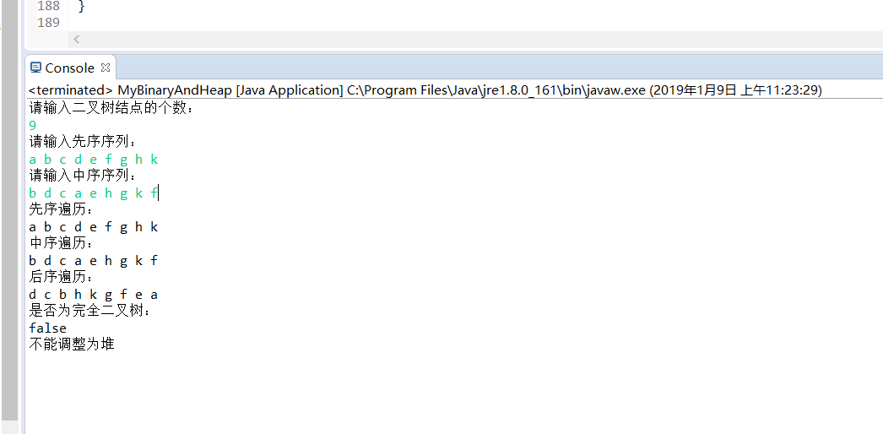
六、测试情况

图的邻接矩阵和邻接表操作的实现

问题描述
邻接矩阵例子：
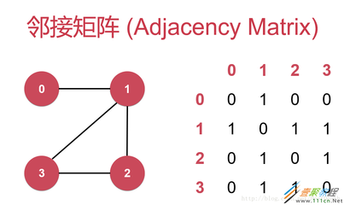
邻接表例子：
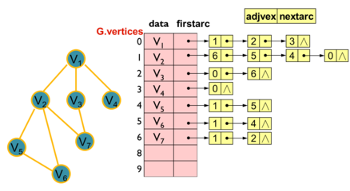

数据结构

Ａ

Ｃ
Ｂ

Ｅ
Ｄ

按照如图的二叉树，进行生成邻接矩阵（以邻接矩阵为例），先创建一个一维数组vexs【】存放顶点，再创建一个二维数组arc【v】【u】来构造邻接矩阵。
通过选择图的种类，构造不同的图（有向图和无向图）
通过调用locate方法v=locate(sc.next()) u=locate(sc.next())
输入数据元素寻找对应的下标，完成方法的使用
addVex（） deleteVex（） addArc（） deleteArc（） getDegree（）
display（） 其中的firstAdjVex（）、nextAdjVex（）方法用于后面简单路径的操作

三、逻辑设计
先创建邻接矩阵（邻接表），并初始化，vexs[] 、arcs[][]，通过输入vexNum和arcNum的输入来确定数组的大小，然后输入顶点的数据信息，和边的数据信息，由于改题目没有涉及权值问题，所以设定两顶点之前存在边的话，权值为1，没有边就为0；然后进行增加删除边和顶点的操作，输出度，输出数据元素；

MGraph类完成了空矩阵的定义，图种类的选择，获得边和点数量，获得边和点及图的种类，增加删除边和点，求各个点的度，锁定元素下标，输出图中的矩阵
ALGraph类完成了空链表的定义，图种类的选择，获得边和点数量，获得边和点及图的种类，增加删除边和点，求各个点的度，锁定元素下标，输出图中的邻接表
BothGraph类中主要针对两种存储方式都可以使用的方法，转换，求连通性和连通分量，以及简单路径
Test类中主要是通过swich case操作，选择要进行的操作，然后进行方法的调用，实现相应的功能

编码
邻接矩阵：
package timu7;

import java.util.Scanner;

public class MGraph implements IGraph{
private GraphKind kind; // 图的种类标志
private int vexNum, arcNum; // 图的当前顶点数和边数
private Object[] vexs; // 顶点
private int[][] arcs; // 邻接矩阵
//无参构造
public MGraph(){
this(null, 0, 0, null, null);
}
//含参构造
public MGraph(GraphKind kind, int vexNumi, int arcNum, Object[] vexs, int[][] arcs) {
this.kind = kind;
this.vexNum = vexNumi;
this.arcNum = arcNum;
this.vexs = vexs;
this.arcs = arcs;
}
//创建图
public void createGraph() {
Scanner sc = new Scanner(System.in);
System.out.println("请输入图的类型：（UDG、DG）");
kind=GraphKind.valueOf(sc.next());
switch (kind) {
case UDG:
createUDG(); //构造无向图
break;
case DG:
createDG(); //构造有向图
break;
default:
break;
}
}
//创建有向图 设权值为1
public void createDG(){
Scanner sc=new Scanner(System.in);
System.out.println("请分别输入图的顶点数、图的边数");
vexNum=sc.nextInt();
arcNum=sc.nextInt();
vexs=new Object[vexNum];//创建一个vexNum大小的数组，用来存放vex
System.out.println("请输入图的各个顶点；");
for(int i=0;i<vexNum;i++){//循环向数组中输入顶点
vexs[i]=sc.next();
}
arcs=new int[vexNum][vexNum];//创建邻接矩阵
for(int i=0;i<vexNum;i++){//矩阵初始化，权值都赋值为0
for(int j=0;j<vexNum;j++){
arcs[i][j]=0;
}
}
System.out.println("请输入各个边的两个顶点");
for(int k=0;k<arcNum;k++){//输入矩阵的信息，都将权值赋值为1
int i=locateVex(sc.next());
int j=locateVex(sc.next());
arcs[i][j]=1;
}
}
//创建无向图 设权值为1
public void createUDG(){
Scanner sc=new Scanner(System.in);
System.out.println("请分别输入图的顶点数、图的边数");
vexNum=sc.nextInt();
arcNum=sc.nextInt();
vexs=new Object[vexNum];//创建一个vexNum大小的数组，用来存放vex
System.out.println("请输入图的各个顶点；");
for(int i=0;i<vexNum;i++){//循环向数组中输入顶点
vexs[i]=sc.next();
}
arcs=new int[vexNum][vexNum];//创建邻接矩阵
for(int i=0;i<vexNum;i++){//矩阵初始化，权值都赋值为0
for(int j=0;j<vexNum;j++){
arcs[i][j]=0;
}
}
System.out.println("请输入各个边的两个顶点");
for(int k=0;k<arcNum;k++){//输入矩阵的信息，都将权值赋值为1
int i=locateVex(sc.next());
int j=locateVex(sc.next());
arcs[i][j]=arcs[j][i]=1;
}
}
//返回顶点数
public int getVexNum() {
return vexNum;
}
public void setVexNum(int n){
vexNum=n;
}
//返回边数
public int getArcNum() {
return arcNum;
}
public void setArcNum(int n){
arcNum=n;
}
//返回图的种类标志
public GraphKind getKind() {
return kind;
}
public void setKind(GraphKind k){
kind=k;
}

public Object[] getVexs(){
return vexs;
}
public void setVexs(Object a[]){
vexs=a;
}

public int[][] getArcs(){
return arcs;
}
public void setArcs(int a[][]){
arcs=a;
}
//返回v表示结点的值，0<=v<vexNum
public Object getVex(int v){
if(v<0||v>=vexNum){
System.out.println("第"+v+"个顶点不存在");
}
return vexs[v];
}
//给定顶点值vex，返回其在图中的位置，如果图中不包含此顶点，则返回-1
public int locateVex(Object vex) {
for(int v = 0; v < vexNum; v++){
if(vexs[v].equals(vex))//两个值进行比对 找到了返回数组的下标
return v;
}
return -1;//找不到返回-1
}
//返回v的第一个邻接点，若v没有邻接点则返回-1，0<=v<vexNum
public int firstAdjVex(int v){
if(v<0||v>=vexNum){//如果输入的v值小于0或者大于顶点数目：输入不合法，返回第v个顶点不存在
System.out.println("第"+v+"个顶点不存在");
}
for(int i=0;i<vexNum;i++){
if(arcs[v][i]==1){
return i;
}
}
return -1;
}
//返回v相对于w的下一个邻接点，若w是v的最后一个邻接点，则返回-1，其中0<=v,w<vexNum
public int nextAdjVex(int v,int w){
if(v<0||v>=vexNum){//输入不合法
System.out.println("第"+v+"个顶点不存在");
}
for(int i=w+1;i<vexNum;i++){//寻找w以后的邻接点
if(arcs[v][i]==1){//如果存在这条边则返回这个顶点
return i;
}
}
return -1;
}

public void addArc(){
Scanner sc=new Scanner(System.in);
System.out.println("请输入所加边的两个顶点");
int i=locateVex(sc.next());//通过locateVex方法，将输入的数据元素转换为数组的下标，赋值给i
int j=locateVex(sc.next());//通过locateVex方法，将输入的数据元素转换为数组的下标，赋值给j
switch(kind){
case DG:
if(arcs[i][j]==0){
arcs[i][j]=1;
arcNum++;
}
return;
case UDG:
if(arcs[i][j]==0){
arcs[i][j]=arcs[j][i]=1;
arcNum++;
}
return;
default:
break;
}
}
//删除边
public void deleteArc(int i,int j ){//此方法用于下面删除点的时候用来调用的方法
switch(kind){
case DG:
if(arcs[i][j]==1){
arcs[i][j]=0;
arcNum--;
}
return;
case UDG:
if(arcs[i][j]==1){
arcs[i][j]=arcs[j][i]=0;
arcNum--;
}
return;
default:
break;
}
}
public void deleteArc(){
Scanner sc=new Scanner(System.in);
System.out.println("请输入所删除边的两个顶点");
int i=locateVex(sc.next());//通过locateVex方法，将输入的数据元素转换为数组的下标，赋值给i
int j=locateVex(sc.next());//通过locateVex方法，将输入的数据元素转换为数组的下标，赋值给j
switch(kind){
case DG:
if(arcs[i][j]==1){//如果这条边存在，那么就将其删除（将其权值赋值为0）
arcs[i][j]=0;
arcNum--;//边数自减1
}
return;
case UDG:
if(arcs[i][j]==1){
arcs[i][j]=arcs[j][i]=0;
arcNum--;
}
return;
default:
break;
}
}
//增加点
public void addVex(){
System.out.println("请输入所加入的顶点");
Scanner sc=new Scanner(System.in);
Object vexs2[]=new Object[vexNum+1];//数组的扩容 新建一个数组比原数组大一个
vexs2[vexNum]=sc.next();
//复制数组arraycopy(源数组,源数组要复制的起始位置,目的数组,目的数组放置的起始位置,复制的长度)
System.arraycopy(vexs, 0, vexs2, 0, vexNum);
vexs=new Object[vexNum+1];
//复制数组arraycopy(源数组,源数组要复制的起始位置,目的数组,目的数组放置的起始位置,复制的长度)
System.arraycopy(vexs2, 0, vexs, 0, vexNum+1);
//arcs2起到中间变量的作用
int arcs2[][]=new int[vexNum+1][vexNum+1];
for(int i=0;i<vexNum;i++){
for(int j=0;j<vexNum;j++){
arcs2[i][j]=arcs[i][j];//把数组arcs复制到arcs2里面来
}
}
vexNum++;
//将最外圈的赋值为0，因为是从 0号位开始进行矩阵行列计数的 此时的vexNum已经自加1
for(int i=0;i<vexNum;i++){
arcs2[vexNum-1][i]=0;
arcs2[i][vexNum-1]=0;
}
//此时arcNum已经+1，重新将arc定义新的arcNum大小的二维数组存放矩阵
arcs=new int[vexNum][vexNum];
for(int i=0;i<vexNum;i++){
for(int j=0;j<vexNum;j++){
arcs[i][j]=arcs2[i][j];//把arcs2的矩阵中的数据传给完成扩容后的arcs矩阵
}
}
}
//删除点
public void deleteVex(){

System.out.println("请输入所删除的顶点");
Scanner sc=new Scanner(System.in);
int i=locateVex(sc.next());//通过locateVex方法，将输入的数据元素转换为数组的下标，赋值给i
for(int n=0;n<vexNum;n++){
//删除边操作
deleteArc(i,n);//删除第i行的元素
deleteArc(n,i);//删除第i列的元素
}
for(int j=i;j<vexNum-1;j++){
vexs[j]=vexs[j+1];//从删除结点位置开始，将后边的结点赋值给前边的结点，用来补充前边的结点
}
vexs[vexNum-1]=null;//最后一个结点置为空值
for(int k=0;k<vexNum;k++){
for(int l=i;l<vexNum-1;l++){
arcs[l][k]=arcs[l+1][k];//把后边一列的权值赋值到前边空缺的一列，以此类推，直至完成为止
}
arcs[vexNum-1][k]=0;//最后一列赋值为0
}
for(int k=0;k<vexNum;k++){
for(int l=i;l<vexNum-1;l++){
arcs[k][l]=arcs[k][l+1];//将刚才移动列以后的矩阵进行 行的移动
}
arcs[k][vexNum-1]=0;//最后一行赋值为0
}
vexNum--;//结点数自减1 完成矩阵的减小
}
//求各个顶点的度
public void getDegree(int v){
//初始化出度和入度都为0
int inDegree=0;
int outDegree=0;
int Degree=0;
int DEGREE=0;
switch(kind){
case DG://有向图中
for(int i=0;i<vexNum;i++){
if(arcs[v][i]==1)//由v指向其他结点的边 出度+1
outDegree++;
}
for(int j=0;j<vexNum;j++){
if(arcs[j][v]==1)//由其他结点指向v的边 入度+1
inDegree++;
}
System.out.println("顶点"+getVex(v)+"的入度为："+inDegree+" "+"出度为："+outDegree+" ");
DEGREE=inDegree+outDegree;
System.out.println("顶点"+getVex(v)+"的度为："+DEGREE);
break;
case UDG:
for(int i=0;i<vexNum;i++){
if(arcs[v][i]==1)//只要存在边度自加1
Degree++;
}
System.out.println("顶点"+getVex(v)+"度为"+Degree);
default:
break;

}
}
//递归调用得到度的方法
public void getDegree(){
for(int i=0;i<vexNum;i++){
getDegree(i);
}
}
//输出矩阵 存在边的话权值为1 不存在的话权值为0
public void display(){
for(int i=0;i<vexNum;i++){
for(int j=0;j<vexNum;j++){
if(arcs[i][j]==1){//如果这条边存在，通过getVex方法，得出结点1->结点2
System.out.print(getVex(i)+"->"+getVex(j)+" ");
}
}
}
System.out.println();
System.out.println("该图的存储结构为：");
for(int i = 0; i < vexNum; i++){
for(int j = 0; j< vexNum; j++){

System.out.print(arcs[i][j] + " ");
}
System.out.println();
}
}
}
邻接表：
package timu7;
import java.util.Scanner;

//邻接表：
public class ALGraph implements IGraph{
private GraphKind kind;
private int vexNum,arcNum;
private VNode vexs[];
public GraphKind getKind(){
return kind;
}
public void setKind(GraphKind k){
kind=k;
}
public int getArcNum(){
return arcNum;
}
public int getVexNum(){
return vexNum;
}
public VNode[] getVexs(){
return vexs;
}
public void setVexNum(int n){
vexNum=n;
}
public void setArcNum(int n){
arcNum=n;
}
public void setVexs(VNode p[]){
vexs=p;
}
public ALGraph(){
this(0,0,null);
}
public ALGraph(int vexNum,int arcNum,VNode vexs[]){
this.vexNum=vexNum;
this.arcNum=arcNum;
this.vexs=vexs;
}
public void createGraph(){
Scanner sc=new Scanner(System.in);
System.out.println("请输入图的类型：（UDG、DG）");
kind=GraphKind.valueOf(sc.next());
switch(kind){
case UDG:
createUDG();
break;
case DG:
createDG();
break;
default:
break;
}
}
public void createUDG(){
Scanner sc=new Scanner(System.in);
System.out.println("请分别输入图的顶点数、图的边数");
vexNum=sc.nextInt();
arcNum=sc.nextInt();
vexs=new VNode[vexNum];
System.out.println("请分别输入图的各顶点：");
for(int i=0;i<vexNum;i++){
vexs[i]=new VNode(sc.next());
}
System.out.println("请输入各边的顶点：");
for(int i=0;i<arcNum;i++){
int v=locateVex(sc.next());
int u=locateVex(sc.next());
addArc(v,u);
addArc(u,v);
}
}
public void createDG(){
Scanner sc=new Scanner(System.in);
System.out.println("请分别输入图的顶点数、图的边数");
vexNum=sc.nextInt();
arcNum=sc.nextInt();
vexs=new VNode[vexNum];
System.out.println("请分别输入图的各顶点：");
for(int i=0;i<vexNum;i++){
vexs[i]=new VNode(sc.next());
}
System.out.println("请输入各边的顶点：");
for(int i=0;i<arcNum;i++){
int v=locateVex(sc.next());
int u=locateVex(sc.next());
addArc(v,u);
}
}
public int locateVex(Object vex){
for(int i=0;i<vexNum;i++){
if(vexs[i].data.equals(vex))
return i;

}
return -1;
}//采用头插法将边结点插入对应表
public void addArc(int v,int u){
ArcNode arc=new ArcNode(u);
arc.nextArc=vexs[v].firstArc;//将之前指向u的firstArc赋值给新插入结点的nextArc
vexs[v].firstArc=arc;//再把新插入的结点地址传给重新赋值给firstArc

}
public void addArc(){
System.out.println("请输入所加边的两个顶点");
Scanner sc=new Scanner(System.in);
int i=locateVex(sc.next());
int j=locateVex(sc.next());
switch(kind){
case DG:
addArc(i,j);
arcNum++;
break;
case UDG:
addArc(i,j);
addArc(j,i);
arcNum++;
default:
break;
}
}
public void deleteArc(int v,int u){
ArcNode q=vexs[v].firstArc;
if(q.adjVex==u)
vexs[v].firstArc=q.nextArc;
while(q.nextArc!=null){
if(q.nextArc.adjVex==u){
q.nextArc=q.nextArc.nextArc;
break;
}
q=q.nextArc;
}

}
public void deleteArc(){
System.out.println("请输入所删除边的两个顶点");
Scanner sc=new Scanner(System.in);
int c=locateVex(sc.next());
int d=locateVex(sc.next());
switch(kind){
case DG:
deleteArc(c,d);
arcNum--;
break;
case UDG:
deleteArc(c,d);
deleteArc(d,c);
arcNum--;
break;
default:
break;

}
}
public void addVex(){
System.out.println("请输入所加顶点");
Scanner sc=new Scanner(System.in);
VNode s=new VNode(sc.next());
VNode vexs2[]=new VNode[vexNum+1];
System.arraycopy(vexs, 0, vexs2, 0, vexNum);
vexs2[vexNum]=s;
vexs=new VNode[vexNum+1];
System.arraycopy(vexs2,0,vexs,0,vexNum+1);
vexNum++;
}
public void deleteVex(){
System.out.println("请输入所删除顶点");
Scanner sc=new Scanner(System.in);
int n=locateVex(sc.next());
vexs[n]=null;
for(int j=n;j<vexNum-1;j++){
vexs[j]=vexs[j+1];
}
vexs[vexNum-1]=null;

for(int i=0;i<vexNum-1;i++){
deleteArc(i,n);
ArcNode p=vexs[i].firstArc;
while(p!=null){

if(p.adjVex>n){
p.adjVex--;
}
p=p.nextArc;
}

}

vexNum--;
}
public int firstAdjVex(int v){
if(v<0||v>=vexNum)
System.out.println("第"+v+"个顶点不存在");
VNode vex=vexs[v];
if(vex.firstArc!=null)
return vex.firstArc.adjVex;
else
return -1;
}
public int nextAdjVex(int v,int w){
if(v<0||v>=vexNum)
System.out.println("第"+v+"个顶点不存在");
VNode vex=vexs[v];
ArcNode arcvw=null;
for(ArcNode arc=vex.firstArc;arc!=null;arc=arc.nextArc){
if(arc.adjVex==w){
arcvw=arc;
break;
}
}
if(arcvw!=null&&arcvw.nextArc!=null){
return arcvw.nextArc.adjVex;
}
else
return -1;
}
public Object getVex(int v) {
if(v<0||v>=vexNum)
System.out.println("第"+v+"个顶点不存在");
return vexs[v].data;

}
public void getDegree(int v){
int in=0;
int out=0;
int num=0;
switch(kind){
case DG:
ArcNode p=vexs[v].firstArc;
while(p!=null){
p=p.nextArc;
out++;
}
for(int i=0;i<vexNum;i++){
for(ArcNode ar=vexs[i].firstArc;ar!=null;ar=ar.nextArc){
if(ar.adjVex==v){
in++;
break;
}
}
}
System.out.println("顶点"+getVex(v)+"的入度为："+in+"出度为："+out);
break;
case UDG:
ArcNode q=vexs[v].firstArc;
while(q!=null){
q=q.nextArc;
num++;
}
System.out.println("顶点"+getVex(v)+"的度为:"+num);
break;
default:
break;

}

}
public void getDegree(){
for(int i=0;i<vexNum;i++){
getDegree(i);
}
}

public void display(){
for(int i=0;i<vexNum;i++){
for(ArcNode p=vexs[i].firstArc;p!=null;p=p.nextArc){
System.out.print(getVex(i)+"->"+getVex(p.adjVex)+" ");

}
}
System.out.println();
System.out.println("该图的存储结构：");
for(int i=0;i<vexNum;i++){
System.out.print(vexs[i].data);
for(ArcNode p=vexs[i].firstArc;p!=null;p=p.nextArc){
System.out.print("-->"+getVex(p.adjVex));
}
System.out.println();
}
}

}
ArcNode类：
package timu7;
//ArcNode类：

//该处由于不涉及权值问题，所以省略掉权值的定义
public class ArcNode {
public int adjVex;//该弧所指向的顶点位置
public ArcNode nextArc;//指向下一条弧
public ArcNode(){
this(-1,null);
}
public ArcNode(int adjVex){
this(adjVex,null);
}
public ArcNode(int adjVex,ArcNode nextArc){
this.adjVex=adjVex;
this.nextArc=nextArc;
}
}
BothGraph类：
package timu7;

//由于以下几种方法不只存在于邻接矩阵或者邻接表，所以新建一个类来存放这几种方法
public class BothGraph {
//转换：邻接表到邻接矩阵
public ALGraph convertMToAL(MGraph G){
ALGraph G2=new ALGraph();
G2.setKind(G.getKind());//得到图的种类标志 ： 无向图还是有向图
G2.setVexNum(G.getVexNum());//获取邻接矩阵中结点的个数
G2.setArcNum(G.getArcNum());//获取邻接矩阵中边的条数
Object a[]=G.getVexs();//把获得的结点存放到数组a[]
VNode b[]=new VNode[G.getVexNum()];//新建一个结点数目大小的数组 是顶点结点类的
for(int i=0;i<G.getVexNum();i++){
b[i]=new VNode(a[i]);
}
G2.setVexs(b);
int c[][]=G.getArcs();//把邻接矩阵中的边存放到二维数组c中
for(int i=0;i<G.getVexNum();i++){
for(int j=0;j<G.getVexNum();j++){
if(c[i][j]==1){
G2.addArc(i,j);
}
}
}
return G2;

}
//矩阵到邻接表
public MGraph convertALToM(ALGraph g){
MGraph G3=new MGraph();
G3.setKind(g.getKind());
G3.setVexNum(g.getVexNum());
G3.setArcNum(g.getArcNum());
VNode a[]=g.getVexs();
Object b[]=new Object[g.getVexNum()];
for(int i=0;i<g.getVexNum();i++){
b[i]=a[i].data;
}
G3.setVexs(b);
int c[][]=new int[g.getVexNum()][g.getVexNum()];
for(int i=0;i<g.getVexNum();i++){
for(int j=0;j<g.getVexNum();j++){
c[i][j]=0;
}
}
for(int j=0;j<g.getVexNum();j++){
ArcNode p=a[j].firstArc;
while(p!=null){
c[j][p.adjVex]=1;
p=p.nextArc;
}
}
G3.setArcs(c);
return G3;
}
private boolean visited[];//访问标志数组
private boolean find;
//广度优先
public void BFS(IGraph G,int v){
visited[v]=true;
System.out.print(G.getVex(v).toString()+" ");
LinkQueue Q=new LinkQueue();//辅助队列Q
Q.offer(v);//v入队列
while(!Q.isEmpty()){
int u=(Integer)Q.poll();//队头的元素出队列并赋值给u
for(int w=G.firstAdjVex(u);w>=0;w=G.nextAdjVex(u,w)){
if(!visited[w]){
visited[w]=true;
System.out.print(G.getVex(w).toString()+" ");
Q.offer(w);
}
}
}

}
//判断图的连通性
public void judge_BFS(IGraph G){
int j=0;
visited=new boolean[G.getVexNum()];
for(int i=0;i<G.getVexNum();i++){
visited[i]=false;
}
for(int i=0;i<G.getVexNum();i++){
if(!visited[i]){
System.out.println("第"+ ++j+"个连通分量是：");//判断连通分量是否大于1，判断连通分量的个数
BFS(G,i);
System.out.println();
}

}
//若连通分量大于1，就说明此图是非连通图
if(j>1)
System.out.println("该图是非连通图");
else
System.out.println("该图是连通图");
}
//寻找简单路径
public void FindPath(IGraph G,int u,int v,int path[],int d){
int w,i;
visited[u]=true;

d++;
path[d]=u;//记录所寻找的简单路径
if(u==v){
find=true;//find为是否找到简单路径的标志
System.out.println("一条简单路径为：");
for(i=0;i<=d;i++){//输出简单路径
System.out.print(G.getVex(path[i]).toString()+" ");
}
System.out.println();
return;
}
//在u！=v的时候，寻找第一个邻接点，找不到返回-1
w=G.firstAdjVex(u);
while(w!=-1){// w不存在的情况下w=-1
if(visited[w]==false)
FindPath(G,w,v,path,d);
w=G.nextAdjVex(u,w); //找u除了w以外的其他邻接点，找不到返回-1
}

}
public void Path(IGraph G,int u,int v){
find=false;
int i;
int path[]=new int[100];
visited=new boolean[G.getVexNum()];
for(i=0;i<G.getVexNum();i++){
//访问标志数组初始化
visited[i]=false;
}
FindPath(G,u,v,path,-1);
if(!find)
System.out.println("不存在简单路径");
}

}
图的种类选择：
package timu7;
//图的种类选择：

public enum GraphKind {
UDG, // 无向图（UnDirected Graph）
DG, // 有向图（Directed Graph）

}

IGraph接口：
package timu7;
//IGraph接口：

public interface IGraph {
void createGraph();
int getVexNum();
int getArcNum();
Object getVex(int v);
int locateVex(Object vex);
int firstAdjVex(int v);
int nextAdjVex(int v,int w);
void addArc();
void deleteArc();
void addVex();
void deleteVex();
void getDegree();
void display();

}

创建队列：
package timu7;
//创建队列：

//创建链队列
public class LinkQueue {
private Node front; //队首指针
private Node rear; //队尾指针
//入队
public void offer(Object x){
Node p = new Node(x);//初始化新结点
if(front != null){ //队列非空
rear.next = p;
rear = p; //改变队尾的位置
}
else
front = rear = p;
}
//出队
public Object poll(){
if(front!=null){
Node p=front; //p指向队首结点
front=front.next; //队首结点出列
if(p == rear) //被删除的结点是队尾结点时
rear = null;
return p.data; //返回队首结点的数据域值
}
else
return null;
}
//判断队列是否为空
public boolean isEmpty(){
return front == null;
}

}
Node类：
package timu7;
//Node类：

public class Node {
public Object data;
public Node next;
public Node(){
this(null,null);
}
public Node(Object data){
this(data,null);
}
public Node(Object data,Node next){
this.data=data;
this.next=next;
}
}
VNode类：
package timu7;
//VNode类：

public class VNode {
public Object data;//顶点信息
public ArcNode firstArc;//指向第一条依附于该顶点的弧
public VNode(){
this(null,null);
}
public VNode(Object data){
this(data,null);
}
public VNode(Object d,ArcNode f){
data=d;
firstArc=f;
}
}

Test测试类：
package timu7;
import java.util.Scanner;
public class Test {
public static void main(String[] args) {
IGraph g=null;
BothGraph g1=new BothGraph();
Scanner sc=new Scanner(System.in);
boolean fl=true;
while(fl){
System.out.println("请输入想要创建的存储结构");
System.out.println("1.创建一个以邻接矩阵为存储结构的图 2.创建一个以邻接表为存储结构的图");
int sel=sc.nextInt();
switch(sel){
case 1:
g=new MGraph();
g.createGraph();
g.display();
break;
case 2:
g=new ALGraph();
g.createGraph();
g.display();
break;
}
boolean flag=true;//设立一个标志变量flag，让选择功能的语句一直输出
while(flag){
System.out.println("请输入想要进行的操作");
System.out.println("3.增加一条边");
System.out.println("4.删除一条边");
System.out.println("5.增加一个顶点");
System.out.println("6.删除一个顶点");
System.out.println("7.求各顶点的度");
System.out.println("8.存储结构的转换");
System.out.println("9.判断图的连通性并输出连通分量");
System.out.println("10.判断两顶点是否存在简单路径");
System.out.println("11.退出");
int select=sc.nextInt();
switch(select){
case 1:
g=new MGraph();
g.createGraph();
g.display();
break;
case 2:
g=new ALGraph();
g.createGraph();
g.display();
break;
case 3:
g.addArc();
g.display();
break;

case 4:
g.deleteArc();
g.display();
break;
case 5:
g.addVex();
g.display();
break;
case 6:
g.deleteVex();
g.display();
break;
case 7:
g.getDegree();
break;
case 8:
System.out.println("请输入你要选择的转换方式1或2！");
System.out.println("1：从邻接矩阵转为邻接表 ；2：从邻接表转为邻接矩阵 ");
int select1=sc.nextInt();
//选择两种转变方式，1：从邻接矩阵转为邻接表 ；2：从邻接表转为邻接矩阵
switch(select1){
case 1:
g1.convertMToAL((MGraph) g).display();
break;
case 2:
g1.convertALToM((ALGraph) g).display();
break;
}
break;
case 9:
g1.judge_BFS(g);
break;
case 10:
System.out.println("请输入所查找简单路径的两顶点");
int v=g.locateVex(sc.next());
int u=g.locateVex(sc.next());
g1.Path(g, v, u);
break;
case 11:
flag=false;
break;
default:
break;
}
}
}
}
}

测试数据
邻接矩阵：
请输入想要创建的存储结构
1.创建一个以邻接矩阵为存储结构的图 2.创建一个以邻接表为存储结构的图
1
请输入图的类型：（UDG、DG）
DG
请分别输入图的顶点数、图的边数
4 3
请输入图的各个顶点；
V1 V2 V3 V4
请输入各个边的两个顶点
V1 V2
V1 V3
V2 V4
V1->V2 V1->V3 V2->V4
该图的存储结构为：
0 1 1 0
0 0 0 1
0 0 0 0
0 0 0 0
请输入想要进行的操作
3.增加一条边
4.删除一条边
5.增加一个顶点
6.删除一个顶点
7.求各顶点的度
8.存储结构的转换
9.判断图的连通性并输出连通分量
10.判断两顶点是否存在简单路径
11.退出
3
请输入所加边的两个顶点
V1 V4
V1->V2 V1->V3 V1->V4 V2->V4
该图的存储结构为：
0 1 1 1
0 0 0 1
0 0 0 0
0 0 0 0
请输入想要进行的操作
3.增加一条边
4.删除一条边
5.增加一个顶点
6.删除一个顶点
7.求各顶点的度
8.存储结构的转换
9.判断图的连通性并输出连通分量
10.判断两顶点是否存在简单路径
11.退出
4
请输入所删除边的两个顶点
V1 V3
V1->V2 V1->V4 V2->V4
该图的存储结构为：
0 1 0 1
0 0 0 1
0 0 0 0
0 0 0 0
请输入想要进行的操作
3.增加一条边
4.删除一条边
5.增加一个顶点
6.删除一个顶点
7.求各顶点的度
8.存储结构的转换
9.判断图的连通性并输出连通分量
10.判断两顶点是否存在简单路径
11.退出
5
请输入所加入的顶点
V5
V1->V2 V1->V4 V2->V4
该图的存储结构为：
0 1 0 1 0
0 0 0 1 0
0 0 0 0 0
0 0 0 0 0
0 0 0 0 0
请输入想要进行的操作
3.增加一条边
4.删除一条边
5.增加一个顶点
6.删除一个顶点
7.求各顶点的度
8.存储结构的转换
9.判断图的连通性并输出连通分量
10.判断两顶点是否存在简单路径
11.退出
6
请输入所删除的顶点
V2
V1->V4
该图的存储结构为：
0 0 1 0
0 0 0 0
0 0 0 0
0 0 0 0
请输入想要进行的操作
3.增加一条边
4.删除一条边
5.增加一个顶点
6.删除一个顶点
7.求各顶点的度
8.存储结构的转换
9.判断图的连通性并输出连通分量
10.判断两顶点是否存在简单路径
11.退出
7
顶点V1的入度为：0 出度为：1
顶点V1的度为：1
顶点V3的入度为：0 出度为：0
顶点V3的度为：0
顶点V4的入度为：1 出度为：0
顶点V4的度为：1
顶点V5的入度为：0 出度为：0
顶点V5的度为：0
请输入想要进行的操作
3.增加一条边
4.删除一条边
5.增加一个顶点
6.删除一个顶点
7.求各顶点的度
8.存储结构的转换
9.判断图的连通性并输出连通分量
10.判断两顶点是否存在简单路径
11.退出
8
请输入你要选择的转换方式1或2！
1：从邻接矩阵转为邻接表 ；2：从邻接表转为邻接矩阵
1
V1->V4
该图的存储结构：
V1-->V4
V3
V4
V5
请输入想要进行的操作
3.增加一条边
4.删除一条边
5.增加一个顶点
6.删除一个顶点
7.求各顶点的度
8.存储结构的转换
9.判断图的连通性并输出连通分量
10.判断两顶点是否存在简单路径
11.退出
9
第1个连通分量是：
V1 V4
第2个连通分量是：
V3
第3个连通分量是：
V5
该图是非连通图
请输入想要进行的操作
3.增加一条边
4.删除一条边
5.增加一个顶点
6.删除一个顶点
7.求各顶点的度
8.存储结构的转换
9.判断图的连通性并输出连通分量
10.判断两顶点是否存在简单路径
11.退出
10
请输入所查找简单路径的两顶点
V1 V5
不存在简单路径
请输入想要进行的操作
3.增加一条边
4.删除一条边
5.增加一个顶点
6.删除一个顶点
7.求各顶点的度
8.存储结构的转换
9.判断图的连通性并输出连通分量
10.判断两顶点是否存在简单路径
11.退出
邻接表：请输入想要创建的存储结构
1.创建一个以邻接矩阵为存储结构的图 2.创建一个以邻接表为存储结构的图
2
请输入图的类型：（UDG、DG）
DG
请分别输入图的顶点数、图的边数
4
3
请分别输入图的各顶点：
A1 A2 A3 A4
请输入各边的顶点：
A4 A1
A1 A2
A3 A2
A1->A2 A3->A2 A4->A1
该图的存储结构：
A1-->A2
A2
A3-->A2
A4-->A1
请输入想要进行的操作
3.增加一条边
4.删除一条边
5.增加一个顶点
6.删除一个顶点
7.求各顶点的度
8.存储结构的转换
9.判断图的连通性并输出连通分量
10.判断两顶点是否存在简单路径
11.退出
7
顶点A1的入度为：1出度为：1
顶点A2的入度为：2出度为：0
顶点A3的入度为：0出度为：1
顶点A4的入度为：0出度为：1
请输入想要进行的操作
3.增加一条边
4.删除一条边
5.增加一个顶点
6.删除一个顶点
7.求各顶点的度
8.存储结构的转换
9.判断图的连通性并输出连通分量
10.判断两顶点是否存在简单路径
11.退出
8
请输入你要选择的转换方式1或2！
1：从邻接矩阵转为邻接表 ；2：从邻接表转为邻接矩阵
2
A1->A2 A3->A2 A4->A1
该图的存储结构为：
0 1 0 0
0 0 0 0
0 1 0 0
1 0 0 0
请输入想要进行的操作
3.增加一条边
4.删除一条边
5.增加一个顶点
6.删除一个顶点
7.求各顶点的度
8.存储结构的转换
9.判断图的连通性并输出连通分量
10.判断两顶点是否存在简单路径
11.退出
10
请输入所查找简单路径的两顶点
A4 A2
一条简单路径为：
A4 A1 A2
请输入想要进行的操作
3.增加一条边
4.删除一条边
5.增加一个顶点
6.删除一个顶点
7.求各顶点的度
8.存储结构的转换
9.判断图的连通性并输出连通分量
10.判断两顶点是否存在简单路径
11.退出
9
第1个连通分量是：
A1 A2
第2个连通分量是：
A3
第3个连通分量是：
A4
该图是非连通图
请输入想要进行的操作
3.增加一条边
4.删除一条边
5.增加一个顶点
6.删除一个顶点
7.求各顶点的度
8.存储结构的转换
9.判断图的连通性并输出连通分量
10.判断两顶点是否存在简单路径
11.退出
8
请输入你要选择的转换方式1或2！
1：从邻接矩阵转为邻接表 ；2：从邻接表转为邻接矩阵
2
A1->A2 A3->A2 A4->A1
该图的存储结构为：
0 1 0 0
0 0 0 0
0 1 0 0
1 0 0 0
请输入想要进行的操作
3.增加一条边
4.删除一条边
5.增加一个顶点
6.删除一个顶点
7.求各顶点的度
8.存储结构的转换
9.判断图的连通性并输出连通分量
10.判断两顶点是否存在简单路径
11.退出

六、测试情况

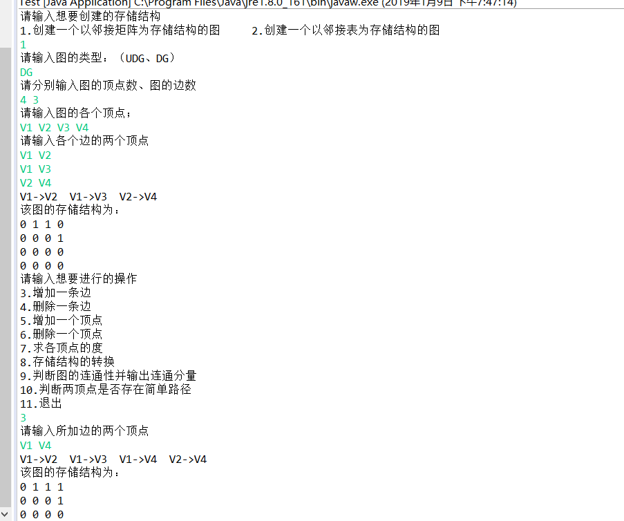
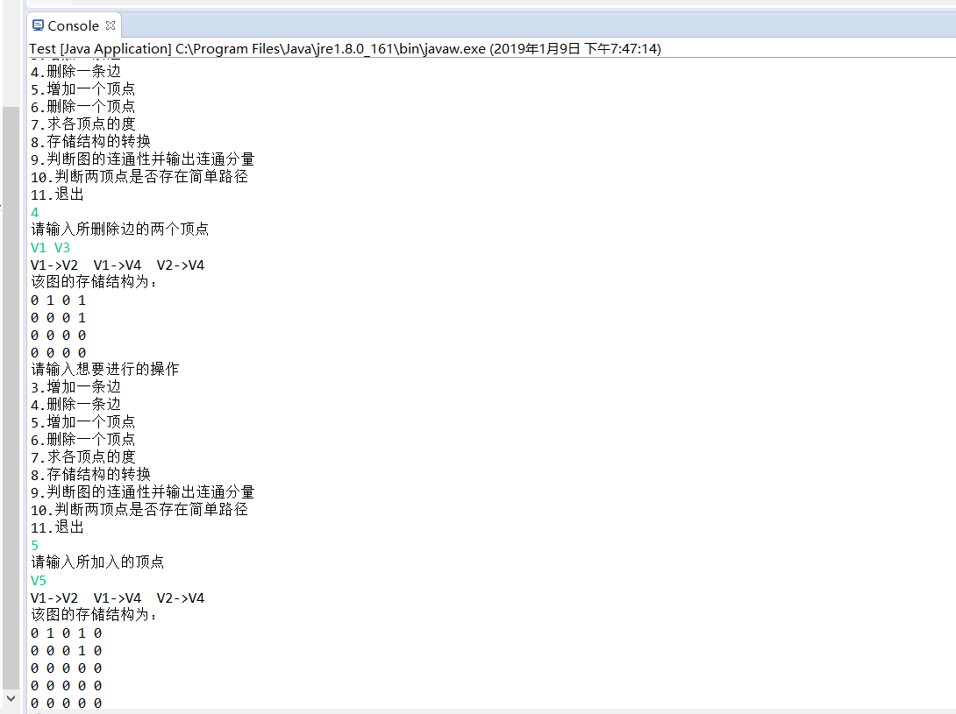
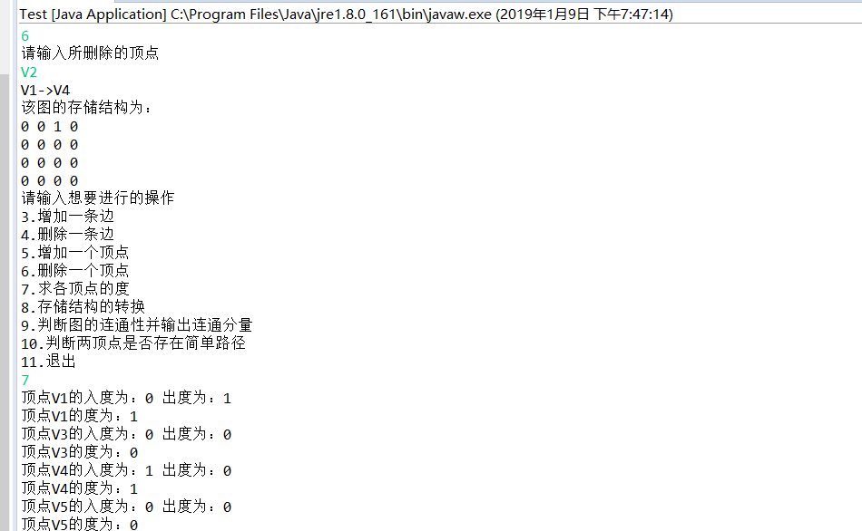
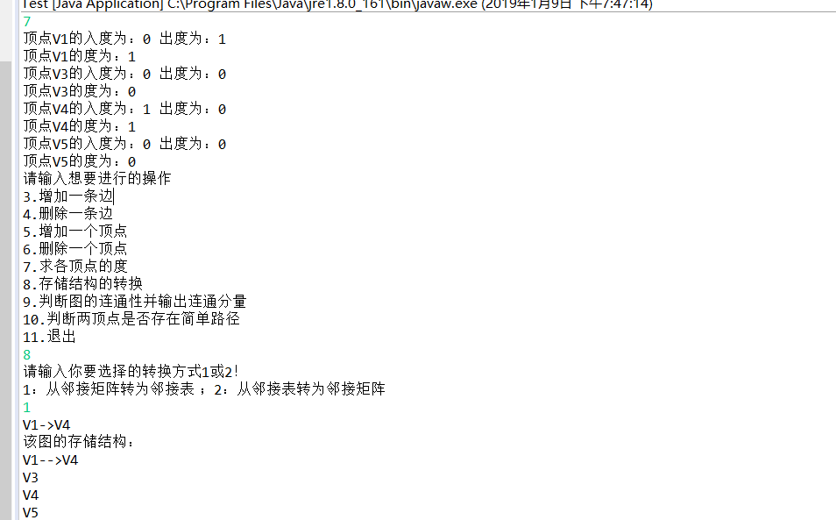
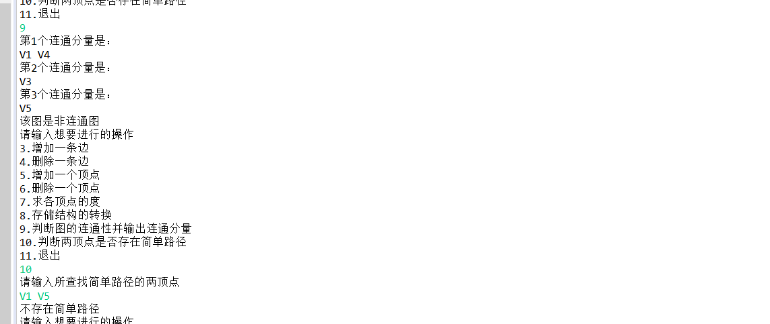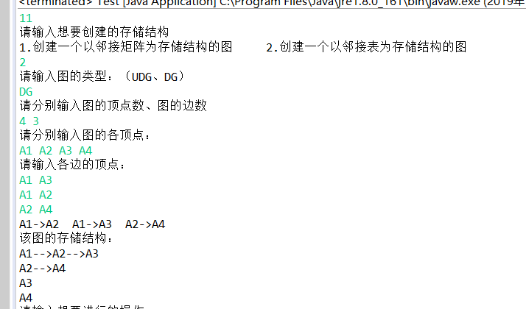
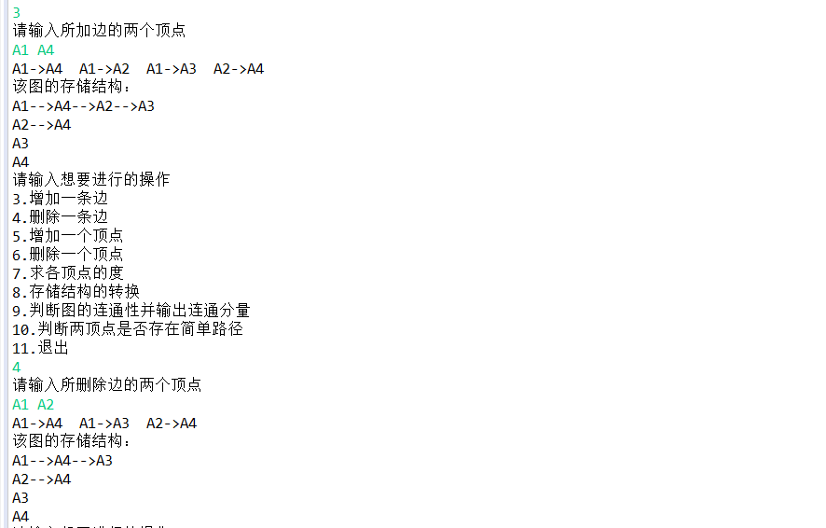

结 论
在本次课程设计中，收获很多，有很多知识都在课本上，但是发现自己都不是太明白，都是照课本敲代码，然后自己改明白，一步一步实现题目功能。这次我做了双向链表，排序算法的，二叉树，图的邻接矩阵邻接表存储结构，发现自己确实有很多不足之处，在编写过程中，出现了很多错误，也有的用错了方法。但是，完成了课程的设计之后，感觉比以前好了很多，让我更加了解到数据结构的重要性，自己对算法还有链表方面的知识有了更加深刻的了解，自己也能得到进步，这些都是考试中会考的，弄明白了会很有用。这个课程设计不光提高了编写代码的能力，同时也提高了学习能力。受益匪浅 。

参考文献
1. 严蔚敏, 吴伟民. 数据结构. 清华大学出版社, 2005.11
2．(美)Ellis Horowitz， Sartaj Sahni，Dinesh Mehta 著， 张力等译.数据结构基础(C++语言版)(第2版). 北京：清华大学出版社，2009年.
3．(美)Mark Allen Weiss著，冯舜玺译.数据结构与算法分析(Java语言描述)（第2版）. 北京：机械工业出版社，2009年.
4.刘小晶 杜选，数据结构--java语言描述（第2版）[M] 清华大学出版社
5.赵洛育 java从入门到精通（第3版）[M] 清华大学出版社
6.冯速（译） 数据结构从应用到实现（java版）[M] 机械工业出版社
7.程杰 大话数据结构[M] 清华大学出版社

山东建筑大学计算机科学与技术学院

课程设计指导教师评语
班级： 学生姓名： 学号：

指导教师评语（包括工作态度，遵守纪律；基本理论、知识、技能；独立工作能力和分析解决问题的能力；完成任务情况及水平）：

学生成绩（百分制）：

指导教师签名： 年 月 日

